Kyseliny a zásady kolem nás,
měření pH

1. Laboratorní práce – měření pH

- úkol: Urči pH různých látek pomocí univerzálního indikátorového papírku a pH metru.

- pomůcky: zkumavky, kádinky, pH papírky, pH metr, vzorky různých látek z běžného života
(ocet, slaná voda, sladká voda, sirup, mléko, sodovka, minerálka, ovoce, zelenina,…)

- postup: 1. Do zkumavky nebo kádinky si připravíme vzorky látek z denního života nebo vzorky
chemických látek, případně si připravíme vlastní vzorky z ovoce nebo zeleniny.
2. V každé zkumavce ovlhčíme indikátorový papírek a porovnáme barvu indikátorového
papírku s barevnou pH stupnicí (najdeme ji na krabičce) a určíme přibližné
hodnoty pH jednotlivých vzorků.
3. Výsledky zapíšeme do tabulky.
4. Vybarvíme pH stupnici podle krabičky pH papírků.
5. Společně s vyučující změříme pH některých vzorků.

- pH stupnice:

 | silně kyselé |  |  |  |  |  | slabě kyselé |  |  |  |  |  |  |  | neutrální |  |  |  | slabě zásadité |  |  |  |  |  | silně zásadité
barva
pH | 0 |  | 1 |  | 2 |  |  | 3 |  | 4 |  | 5 | 6 |  |  | 7 | 8 |  |  |  | 9 |  | 10 |  |  | 11 |  | 12 |  | 13

- výsledky pozorování:

látka | přibližné pH | pH |  | látka | přibližné pH | pH

- závěr:

2. Kyseliny a zásady kolem nás

- Podle obrázku rozliš kyselé a zásadité látky a vypiš je do tabulky.
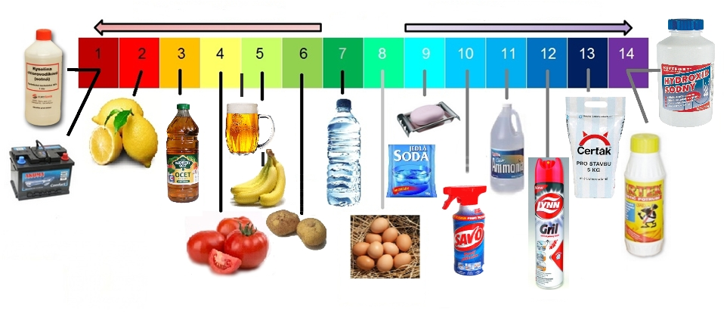

kyselé látky | zásadité látky
 | 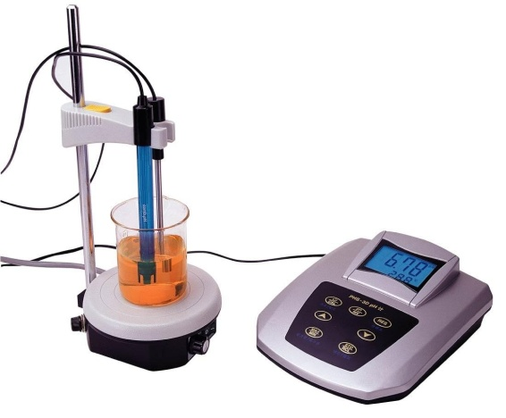
K přesnému měření pH v chemických laboratořích používáme speciální přístroje,
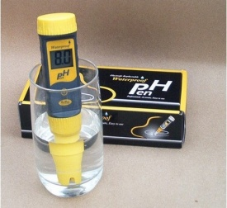
pH metry.

- V tabulce jsou různé tělní tekutiny a jejich hodnoty pH. Doplň, zda je tekutina kyselá, neutrální nebo zásaditá.

tělní tekutina | pH tekutiny | Tekutina je …
krev | 7,1 – 7,3
sliny | 5,8 – 6,9
žaludeční šťáva | 2
moč | 5,5 – 6,5
slzy | 7,3 | 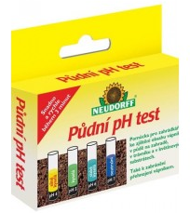
pot | 3,8 – 6,8
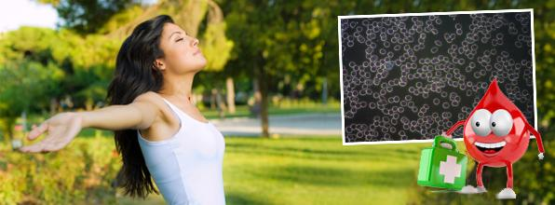

Zdroje obrázků:

- http://www.ucebnipomucky.net/deploy/img/products/1099/tn_1099.jpg
- http://vivianbchin.files.wordpress.com/2012/10/ph-scale.jpg
- http://www.chemistmag.com/portal/wp-content/uploads/2011/11/MBI-pH-Meter-model-3D.jpg
- http://akvatechnika.sweb.cz/pHPenRuwal/p3a.jpg
- http://www.slevova.cz/images/deal_images/2012/05/large_3521.jpg
- http://www.namir.cz/13011-18275-large/neudorff-pudni-ph-test.jpg

